KANDEEPAN Mathuran 3800103 (DM Info/EEA)
Moutymbo Ugo 3800601 (INFO DANT)

Structures de données LU2IN006

Rapport du Projet FLOOD-IT

Responsable de l’UE : M. Pierre FOUILHOUX
Chargé de TD : M. Pierre FOUILHOUX
Chargé de TME : M.Franco QUEZADA
Introduction
Le but de ce projet était d’étudier des stratégies pour gagner au jeu de l’inondation de grille, appelé souvent Flood-it. Pour comparer ces différentes stratégies, nous avions à notre disposition deux critères : la vitesse d’exécution de l’algorithme et le nombre d’itérations nécessaire pour remplir toute la grille.
Le projet était divisé en 2 parties : d’une part, nous devions implémenter des fonctions en tirant aléatoirement une couleur à chaque tour pour ainsi optimiser le temps d’exécution du programme, et d’autre part, nous devions utiliser des programmes plus stratégiques qui optimiseraient le nombre de couleurs choisies pour remplir la grille et gagner au jeu de l’inondation. Comme cela est si bien dit dans le sujet, nous remarquerons que ces critères de de comparaisons s’opposent souvent.
Dans un premier temps, nous allons effectuer une description de la première partie et des résultats que nous avons obtenus. Dans un second temps, nous parlerons de plusieurs stratégies utilisant la structure de graphe. Enfin, nous comparerons ces différentes parties à l’aide de statistiques pour vous proposer une solution très similaire à celle que le sujet nous proposait.
Avant d’entrer dans le corps de notre rapport, il est important de souligner deux informations. D’une part, certaines fonctions n’ont pas été commentées dans le code car leur nom suffit à comprendre leur fonctionnement. Par exemple, les préfixe des fonctions indique l’utilité de la fonction : init- initialise des structures, detruit- détruit des structures, ajoute- ajoute des éléments à des structures, etc.. D’autre part, nous avons échangé à propos de ce projet avec le groupe de Shaithan/Kate et celui Clara/Nahidath. Cela ne veut pas dire que nous avons triché, nous avons juste discuté de bonnes et mauvaises solutions de nos fonctions respectives donc il est possible que certaines idées soient similaires même si le code diffère.

I) Partie 1 : Séquence aléatoire

A) Présentation des exercices
L’objectif de cette partie était donc de tirer au sort une couleur à jouer. Malgré le grand nombre d’itérations que ce type d’algorithme peut engendrer, ce dernier semble visiblement le plus rapide quand il est question de vitesse d’exécution du programme.
Le premier exercice « Aléatoire récursif » utilise, comme son nom l’indique, le principe de récursivité pour déterminer la zone Zsg pour chaque couleur choisie aléatoirement.
void trouve_zone_rec(int **M, int dim, int i, int j, int *taille, ListeCase *L);
int sequence_aleatoire_rec(int **M, Grille *G, int dim, int nbcl, int aff);

La fonction sequence_aleatoire_rec fait appel à trouve_zone_rec à chaque fois qu’une couleur était choisie. Cette dernière récupère dans L la liste des cases contenant la zone et y place -1. Pour chaque couleur choisie, on récupère une nouvelle zone différente de la précédente, ce qui n’est pas très intéressant quand on parle d’optimisation de vitesse et de coup. Le problème majeure de cette fonction récursive est qu’elle possède une limite pour la dimension de la matrice de départ. En raison de trop d’appels récursifs de la fonction trouve_zone_rec, nos ordinateurs déclenchent un stack overflow pour une dimension strictement supérieure à 323. On peut donc en conclure que si la dimension de notre matrice est supérieur à 323, cette fonction est inutile.
Le deuxième exercice « Aléatoire dé-récursifié (bonus) » utilise exactement le même principe que l’exercice précédent mais cette fois-ci, nous n’utiliserons pas de fonctions récursifs. Nous avons utiliser une Pile de ListeCase qui remplace les appels de récursifs de l’exercice précédente. Pour la mêmes raison que ci-dessus, nous pouvons remettre en question cette stratégie lorsque l’on parle d’optimisation de vitesse car ici encore, la zone est à chaque fois parcourue de la case départ donc nous sommes en O(n log n) (avec n=dim²) pour ces deux premiers exercices.
void trouve_zone_imp(int **M, int dim, int i, int j,int *taille, ListeCase *L);
int sequence_aleatoire_imp(int **M, Grille *G, int dim, int nbcl, int aff);

Cette fois-ci , nous n’avons pas déclenché de stack overflow pour des dimensions raisonnables, ceux qui est un avantage face à la stratégie de l’exercice 1.
Le troisième exercice « Allons plus vite ! (Structure acyclique) » est déjà plus intéressant. Cette fois-ci, nous avons une nouvelle structure qui prend en compte la zone Lzsg et un tableau de ListeCase qui fait office de bordure Bsg. Ce tableau stocke les cases voisines de la zone ce qui nous permet de contourner le problème face auquel nous étions dans les deux premiers exercices, c’est-à-dire de devoir parcourir du point de départ la zone à chaque tour. Maintenant, une fois qu’une case est parcourue et qu’elle appartient à la zone, elle l’est définitivement donc nous sommes en O(dim²).

B) Présentation des résultats
Pour comparer l’efficacité de ces trois fonctions, nous avons fait le choix de prendre en compte 8 cas distincts où nous allons faire varier une seule variable à la fois pour bien visualiser l’impact de chaque variable. Nous avons fait à chaque fois plusieurs test en jouant sur la graine et nous avons pris comme résultat finale la moyenne de toutes les résultats obtenus grâce à la fonction Graphe_2D_main qui prend en paramètre le numéro d’un exercice et le nombre de test qu’on effectue pour chaque valeur récupérée. Pour ces trois premiers exercices, nous avons récupéré nos valeurs sur une moyenne de 20 tests car les fonctions sont relativement longues en raison de leurs complexités. La fonction Graphe_2D_main laisse sous entendre qu’il y aura peut-être une fonction Graphe_3D_main si le temps le permet.
Pour en revenir à nos test, nous avons effectué 8 test différents pour bien comprendre l’influence de chaque paramètre. Nous avons décidé de vous présenter le temps mais aussi le nombre d’essais de chaque test pour avoir une idée approximative de l’efficacité de la fonction. Dans notre projet, il y a trois paramètres dites « intéressants »: la dimension de grille, le nombre de couleurs totales, et le niveau de la difficulté. Il faut donc fixer deux des trois paramètres et faire varier le dernier pour bien visualiser son rôle. L’utilisation de graphes en 3D pourrait permettre de fixer un seul paramètre et d’en faire varier 2 en même temps mais il n’est pas facile de présenter cela sur un rapport en papier.
Les 8 tests sont les suivants :
- Dim variant de 10 à 320 / Nbcl = 10 / Nivdif = 0
- Dim variant de 10 à 320 / Nbcl = 100 / Nivdif = 0
- Dim variant de 10 à 320 / Nbcl = 10 / Nivdif = 50
- Dim variant de 10 à 320 / Nbcl = 100 / Nivdif = 50
- Dim = 10 / Nbcl variant de 10 à 100 / Nivdif = 0
- Dim = 320 / Nbcl variant de 10 à 100 / Nivdif = 0
- Dim = 10 / Nbcl variant de 10 à 100 / Nivdif = 50
- Dim = 320 / Nbcl variant de 10 à 100 / Nivdif = 50

Nous avons fait des choix binaires : pour la difficulté, nous avons « dur » avec 0 et « facile » avec 50, pour la dimension, « grand » avec 320 et « petit » avec 10, et enfin pour le nombre de couleurs, « peu » avec 10 et « beaucoup » avec 100. Nous nous sommes arrêtés à 320 car la fonction de l’exercice 1 ne pouvait pas aller plus loin.

1) Difficulté haute
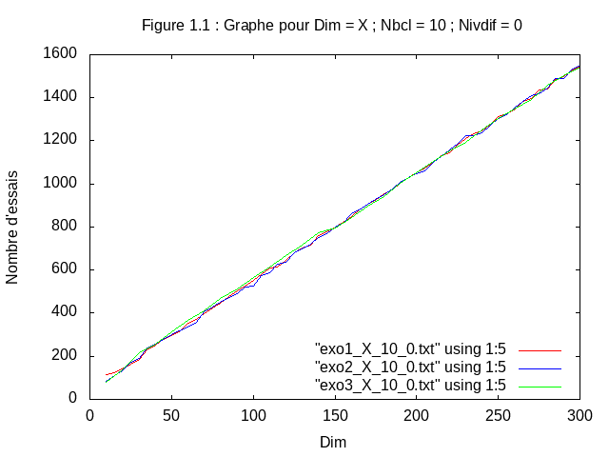
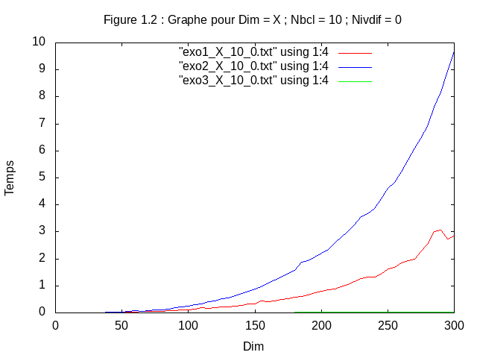
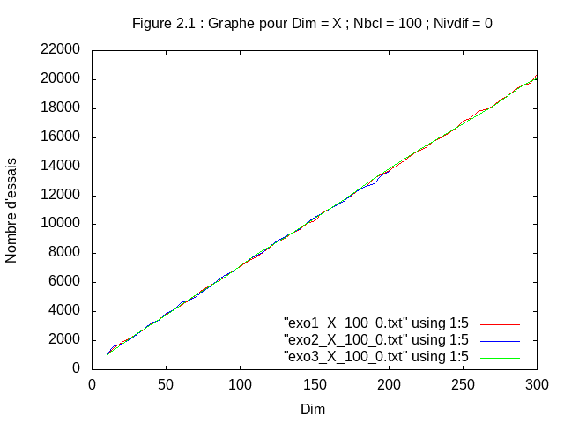
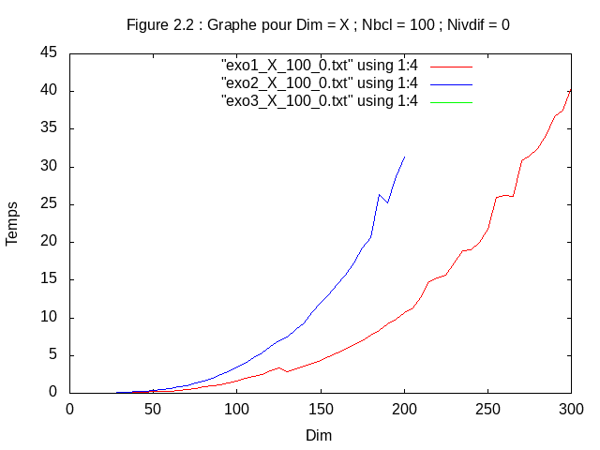
Voici les courbes que nous avons obtenus quand nous varions les dimensions :
Pour une forte difficulté et peu importe le nombre de couleurs, nous voyons sur les figures 1.1 et 2.1 que les trois premiers exercices ont la même efficacité quand on parle du nombre d’essais. D’après la théorie des probabilités, il existe une notion de convergences de variables aléatoires. Nous n’allons pas nous attarder sur ce sujet, l’important est de retenir qu’en effectuant la même expérience un certain nombre de fois, la moyenne de ses résultats convergera vers une valeur.
Cependant lorsqu’on parle de temps, il est important de souligner les différences entre les fonctions. Dans les figures 1.2 et 2.2, nous ne voyons pas la courbe de l’exercice 3 car elle est de l’ordre de grandeur du dixième du temps CPU. Il est donc indéniable que la fonction de l’exercice 3 est plus rapide que celles des 2 autres exercices. Nous pouvons expliquer cette écart de temps grâce aux différentes complexités de chaque fonctions. Comme nous l’avons dit précédemment, les 2 premiers exercices sont en O(n log(n) ) alors que l’exercice 3 est en O(n), les figures 1.2 et 2.2 en sont la preuve.
Voici les courbes que nous avons obtenus quand nous varions le nombre de couleurs :
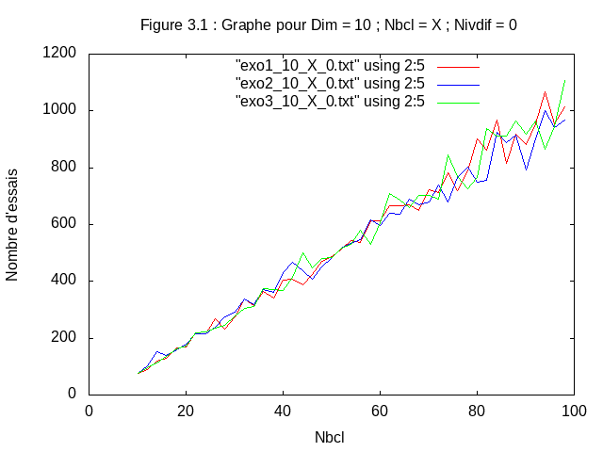
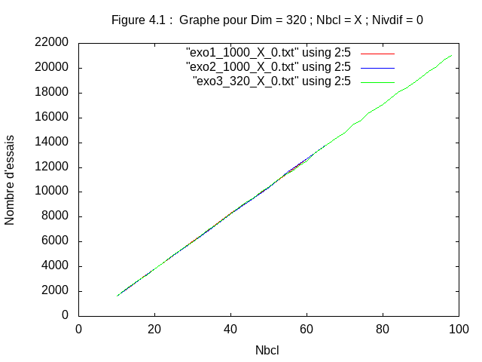
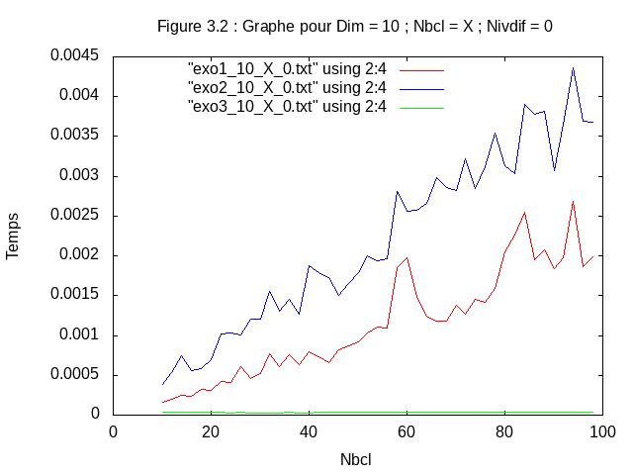
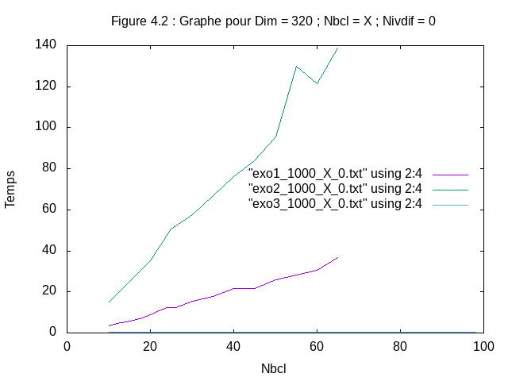
Toujours avec un forte difficulté et sur une petite surface, les 3 exercices se valent en terme d’efficacité comme le montre la figure 3.1 lorsque le nombre d’essais est observé, il n’y a aucune des fonctions qui se démarque des autres sur une grille de petite dimension.
Sur une plus grand surface (figure 4.1), on voit que les variations sont amoindries et les 3 courbes sont pratiquement superposées en une droite affine.
Pour une petite surface et un haut niveau de difficulté, la figure 3,2 indique clairement que la fonction récursive est meilleure que celle dé-récursive en terme de temps CPU mais surtout que ces 2 fonctions ne sont pas en capacité de rivaliser avec la fonction de l’exercice 3 qui a une courbe extrêmement stable et surtout dont les valeurs sont faibles, de l’ordre de 10⁻⁵ du temps CPU.
Lorsque l’on regarde le temps nécessaire à l’exécution sur une grande surface (figure 4.2), on voit que la version dé-récursive de la fonction met plus de temps que celle récursive et surtout plus le nombre de couleur augmente, plus l’écart se creuse. Tandis que la courbe de la fonction récursive semble plutôt linéaire et assez stable. De plus, la fonction de l’exercice 3 est encore imbattable de par ses valeurs très faibles.

2) Difficulté moyenne
Variation des dimensions :
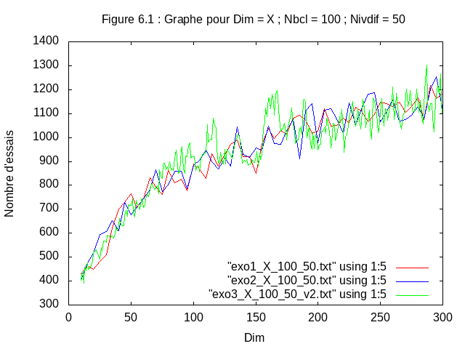
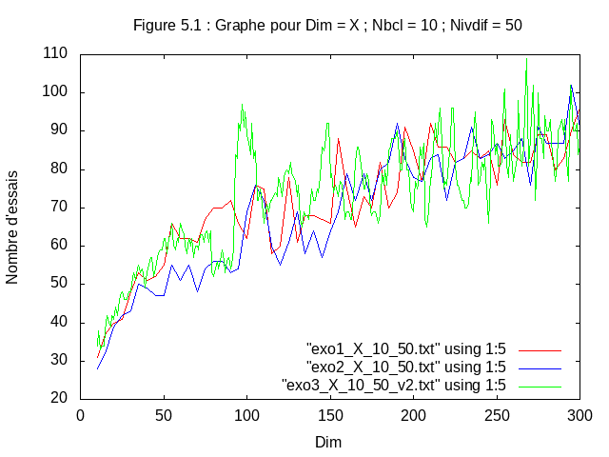
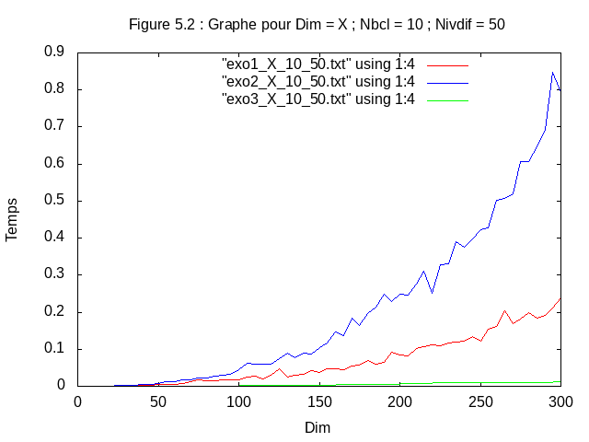
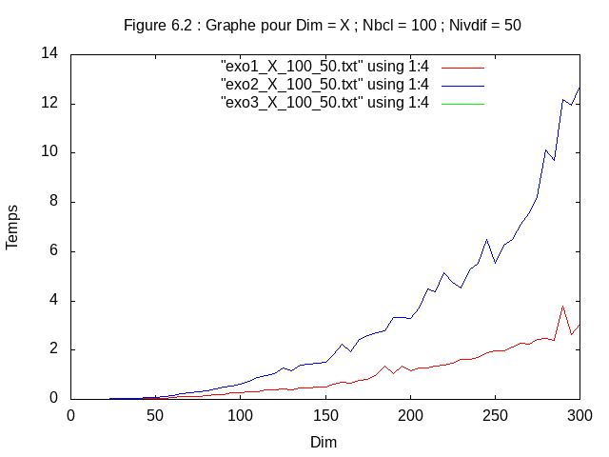
Avec un nombre de couleurs faible, nous pouvons observer sur la figure 5.1 que le nombre d’essais de la fonction de l’exercice 3 augmente rapidement avec la dimension de la grille avant de stabiliser vers la dimension de 50. Tandis que les 2 autres fonctions, qui sont plus efficaces au début, ont une évolution générale plutôt stable ce qui permet à l’exercice 3 d’être plus efficace sur les plus grandes surfaces.
Alors que sur un grand nombre de couleur, les 3 fonctions semblent à égalité en terme d’efficacité.
Les 2 remarques précédentes sur la fonction de l’exercice 3 peuvent être expliquées par la stratégie de cette dernière. Effectivement, la fonction regarde quelle couleur a le plus de cases dans sa bordure mais elle ne regarde pas la taille des zones de couleurs donc lorsque la fonction voit qu’il y a 1 case rouge et 4 cases vertes dans sa bordure, elle ne voit pas que la zone rouge fait 10 cases et la zone verte en fait 5. Cela a plus de chance d’arriver lorsqu’il y a peu de couleurs.
Pour le temps nécessaire à l’accomplissement du Flood-it, les graphiques 5.2 et 6.2 sont très similaire aux graphiques 3.2 et 4.2, nous arrivons aux mêmes conclusions.
Variation du nombre de couleurs :
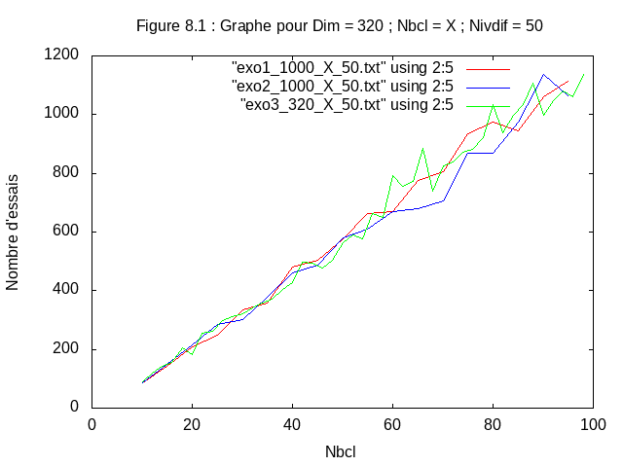
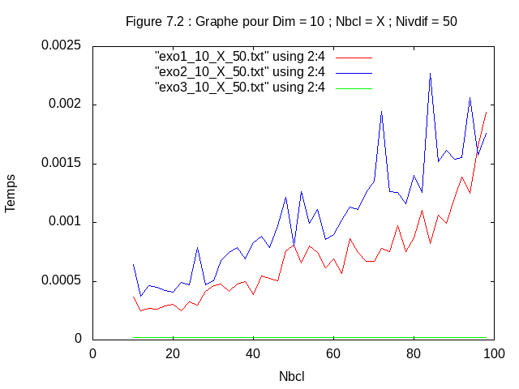
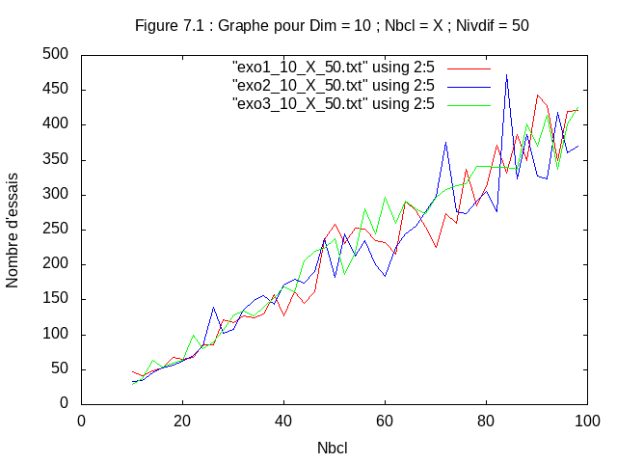
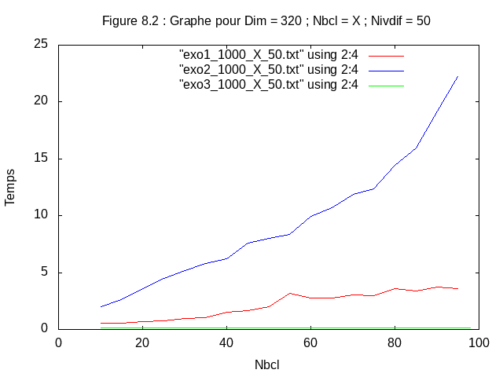
Pour les variations de couleurs, on peut voir que sur une petite dimension cela ne permet pas de mettre en avant une des fonctions en terme d’efficacité. Les 3 courbes étant similaires dans leur évolutions.
De même sur une grand surface, aucune des 3 fonctions n’est plus efficace qu’une autre.
En terme de temps CPU, l’exercice 3 est toujours incontesté avec les graphiques 7.2 et 8.2 similaires aux graphiques 3.2 et 4.2. Ce qui donne encore une fois les mêmes conclusions quant à la vitesse des exercices.

Conclusion des résultats (Partie 1) :
Sur l’influence des paramètres, nous pouvons conclure que la fonction de l’exercice 2 est très sensible à une augmentation du nombre de couleur ou de dimension, celle de l’exercice 1 est sensible à la taille de la grille mais peu sensible au nombre de couleurs. Tandis que celle de l’exercice 3 est très peu sensible aux deux.
D’après les données statistiques récoltées et montrées précédemment, nous pouvons déterminer que malgré une équivalence parfaite ou relative au niveau de l’efficacité, les 3 fonctions se distinguent fortement lorsque l’on regarde le temps CPU utilisé. Particulièrement la fonction de l’exercice 3 qui est extrêmement rapide pour résoudre le Flood-it.
De plus, la difficulté change l’ordre de grandeur du nombre d’essais ou du temps CPU sans pour autant modifier les conclusions faites sur l’efficacité et le temps CPU des 3 fonctions.
Si l’on souhaite conclure par rapport aux structures et méthodes utilisées, comme dit juste avant, les 3 structures/méthodes se valent en terme d’efficacité.
Mais lorsque l’on observe le temps CPU, il est clair que la récursive (ex1) permet une meilleure performance que l’impérative (ex2) car l’impérative nécessite une file afin de pouvoir fonctionner de la même manière que la récursive. Cela augmente la complexité (donc le temps CPU) en échange de permettre de faire des grilles de plus grande dimension.
Tandis que la structure acyclique (ex3), sans permettre une meilleure efficacité, permet de ne parcourir les cases qu’une unique fois lors de la partie. Ce qui réduit considérablement le temps CPU nécessaire pour la complétion du jeu.

II) Partie 2 : Stratégies Pilotées

A) Présentation des exercices et des choix faits
Nous allons maintenant déterminer et comparer de bonnes stratégies pour gagner le jeu d’inondation. Comme il était imposé dans le sujet, nous allons nous aider de la structure de données Graphe.
Dans un premier temps, l’exercice 4 consistait à la création du graphe à partir de la matrice M à résoudre. Nous n’allons pas rappeler chaque élément de cette structure car elle est déjà très bien défini dans le sujet. La fonction cree_graphe_zone crée d’une part, tous les sommets, et d’autre part, elle pose toutes les arrêtes entre les sommets. Le code est relativement bien détaillé pour les grandes fonctions comme celle là. Dans les fonctions de test que nous vous proposons, nous avons forcé une matrice 3x3 pour vous montrer la création des différents sommets avec les différentes arrêtes.
Dans un second temps, nous utilisons cette structure graphe pour appliquer la stratégie de max_bordure_graphe dans l’exercice 5. Cette stratégie s’inscrit dans la continuité de celle de l’exercice 3 qui consistait à stocker la bordure dans une Zsg_graphe pour éviter de reparcourir toute la zone à chaque changement de couleur. Sauf que cette fois-ci, deux changements s’opèrent : d’une part, on ne stocke plus des listes de cases mais des listes de sommets, d’autre part, on ne choisit plus une couleur aléatoirement mais de façon plus réfléchie.
Parmi ces deux changements présentés, il a fallu faire des choix. La consigne demandait de stocker quelque part la taille de chaque liste de sommets correspondant aux couleurs représentées dans la bordure mais pour améliorer cette stratégie, nous avons fait le choix de stocker la taille du nombre de cases totales de chaque liste de sommets. En effet, si nous avons une bordure composée de 2 listes de sommets A et B, d’une part, A est composée d’un seul sommet A1 de 21 cases, et d’autres part, B est composée de deux sommets B1 et B2, respectivement de 2 et 4 cases, alors il est plus intéressant de choisir la liste A car elle ouvre la possibilité d’agrandir la zone sur plus de cases que la liste B (21>6=4+2). Avec la suggestion du projet, nous aurions choisi la liste B mais nous avons jugé plus intéressant d’opter pour une stratégie qui choisira la liste A, d’où le stockage du nombre de cases de chaque liste de sommets.
Maintenant, un autre choix était à faire : comment stocker ce nombre de cases totales de chaque liste de sommets. Deux options s’offraient à nous, soit nous stockions un tableau de Cellule_som de taille nbcl et un tableau d’int de taille nbcl, soit nous créions une structure bordure_Zsg qui stockait une Cellule_som et un int et nous en faisions un tableau. Vu qu’il était question du même espace alloué (à quelques pointeurs près), de la même complexité pour rajouter et supprimer des éléments (O(1)), nous avons opté pour la deuxième solution pour des raisons de structurations de code.
typedef struct bordure_Zsg{
int len; /* Nombre de cases totales dans la liste chaînée de sommet de la même couleur */
Cellule_som * som; /* Liste chaînée des sommets du graphes de la même couleur */
} Bordure_Zsg;

Au lieu d’avoir deux tableaux de Cellule_som et d’int, nous avons donc un tableau de Bordure_Zsg.
Nous allons réutiliser cette structure pour une fonction bonus mais nous y reviendrons plus tard.
La stratégie max_bordure_graphe, comme son nom l’indique, choisit comme couleur à chaque tour celle qui est la plus représentée dans la bordure.
int bordure_max1( Bordure_Zsg *B , int nbcl);
int bordure_vide ( Bordure_Zsg *B , int nbcl);

La fonction bordure_max1 rend la couleur la plus représentée, en comparant les Bordure_Zsg→len de chaque case du tableau de la bordure. Dans la continuité de l’exercice 3, on agrandit la zone avec cette couleur. Dès que la bordure est vide, la partie est remportée.
Ensuite dans l’exercice 6, il était demandé d’implémenter une stratégie utilisant le principe de parcours en largeur. Le but de cette stratégie était dans un premier temps, d’arriver le plus vite possible à la case en bas à droite de la grille et puis d’appliquer max_bordure_graphe de l’exercice précédent. Dans l’idée, arriver à cette case [dim-1][dim-1] permettrait à la fonction max_bordure_graphe de ‘faire une percée en diagonale’ dans la grille. Cela scinderait la grille en deux, ce qui est bénéfique pour la fonction max_bordure_graphe qui pourrait exploiter une bordure plus vaste dès son lancement.
Parlons maintenant de la fonction plus_court_chemin qui utilise un parcours en largeur pour trouver le plus petit chemin entre les sommets de la case départ et de la case arrivé. Dans cette exercice, la case départ est [0][0] est la case arrivé est [dim-1][dim-1]. Nous utiliserons plus tard cette même fonction pour des cases différentes. On peut d’abord de poser comme question pourquoi utilisons-nous un parcours en largeur ?
Nous utilisons un parcours en largeur parce que nous essayons de trouver le plus petit chemin possible entre départ et arrivé, ce qui nous permet de récupérer la liste des couleurs composant le chemin le plus court pour ensuite exécuter cette liste afin d’atteindre le sommet désiré. L’avantage avec le parcours en largeur est que nous utilisons une FILE. Nous nous sommes grandement inspiré de la fonction nbarcsmin_depuis_r du cours sur les parcours mais nous l’avons modifié pour qu’elle soit efficace dans notre problème. Dans notre fonction, nous parcourons les différents chemins possibles, du plus court au plus long. Soit nous avons trouvé notre case arrivé et nous pouvons ainsi remonter le chemin que nous avons suivi grâce à Sommet→père. Nous savons qu’il s’agit du chemin le plus court (il peut exister des chemins de tailles équivalentes mais non inférieurs (On pourrait considérer de comparer dans une question bonus ces différents chemins équivalents en portant une attention particulière au nombre de voisins que chaque parcours engendre, ce qui pourrait nous faire gagner quelques essais)). Si nous n’avons pas trouvé la case, alors c’est qu’elle n’existe pas dans cette grille (ce cas ne devrait jamais arriver).
Nous pouvons maintenant nous interroger sur la manière d’implémenter cette FILE. Comme nous l’avons vu au TD2, il serait intéressant d’utiliser la structure suivante :
typedef struct file{
Cellule_som *first;
Cellule_som *last;
} File ;
Dans notre exercice et notre parcours en largeur, nous n’avons besoin que d’ajouter_queue et de enleve_tete. Il est inutile de parcourir la liste simplement chainée qui fait office de File à chaque fois que ajouter_queue est utilisée ou bien de recourir à l’utilisation des listes doublement chaînées. Notre structure File a comme paramètre le début first et la fin last d’une liste simplement chaînée de Cellule_som. C’est cette liste de Cellule_som qui nous sert littéralement de FILE. Cette structure nous permet d’éviter des parcours de listes inutiles et des pointeurs en plus inutiles avec les listes doublements chaînées. La fonction BFS_max_borudre_graphe est le nom de la fonction principale de cette exercice 6 qui va nous permettre de gagner la partie. Dans un premier temps, elle va trouver le plus petit chemin entre le sommet de la case départ [0][0] et celui de la case arrivé [dim-1][dim-1]. Ce chemin sera récupéré dans une Cellule_som, et pour chaque sommet parcouru du chemin, nous lui appliquerons agrandir_Zsg avec la couleur de ce sommet. Cela devrait suffire pour « percer un chemin ». Ensuite, nous appliquons max_borudre_graphe de l’exercice 5 pour finir le travail.
Enfin, nous arrivons à la partie bonus où nous avons réfléchie à deux solutions très similaires pour améliorer le nombre d’essais. La stratégie ultime serait d’utiliser des arbres et des fonctions min_max pour établir dans quel cas la fonction établirait le moins de coups possibles mais cette stratégie est extrêmement coûteuse en terme de temps. Dans l’exercice 7 (bonus), nous avons implémenter une fonction BFS_max_borudre_croix qui utilise la fonction BFS_Graphe_complet afin d’atteindre des points dit stratégiques. Les points stratégiques, qui ont été définis à la main, sont les trois autres coins et les milieux de chaque coté du contour.
void points_strategiques( Graphe_zone *graphe, Cellule_som **res, int dim_moit, int last);
void BFS_graphe_complet( Graphe_zone *graphe , Sommet *depart);

Cette fonction BFS_Graphe_complet définit la distance de tous les sommets par rapport au sommet de départ, grâce à un parcours en largeur. Dans notre cas, nous posons cette case stratégique comme était le milieu du graphe. Pour implémenter cette stratégie, dans un premier temps,nous récupérons dans une pile tous les chemins allant du milieu aux points stratégiques. Dans un second temps, nous récupérons le chemin partant du milieu et arrivant au sommet[0][0] pour l’inverser et dans le but de pouvoir récupérer le chemin partant du sommet[0][0] et arrivant au sommet du milieu. Enfin, nous parcourons cette pile, empilée du dernier chemin cité, avant d’appliquer la fonction bordure_max de l’exercice 5. Ainsi, avec un seul et unique parcours en largeur, nous arrivant à 7 points stratégiques qui pourrait améliorer l’efficacité en terme d’essais.
Nous n’avons pas eu le temps de faire des statistiques pour savoir comment maximiser le nombre de point stratégiques en fonction de la dimension de la grille et du nombre couleurs. Il serait sûrement plus intéressant de poser 3 points sur le contour au bout d’une certaine dimension… (nous allons essayer de proposer cela pour la soutenance).
Dans l’exercice 8 (bonus), nous utilisons le même principe que l’exercice 7 mais cette fois ci, au lieu de parcourir tous les chemins empilé un par un, nous les parcourons tous en même temps et de façon réfléchie. A partir de tous les chemins, nous réalisons une grande File qui ajoute_queue un élément de chaque liste de sommet, stocké dans un tableau de Bordure Bordure_Zsg *Contour.. Nous avons fait le choix de créer une nouvelle structure avec des nouvelles fonctions pour éviter les répercussions sur les autres exercices. Dans la continuité de l’exercice 5, nous allons utiliser le même principe que bordure_max qui choisissait la couleur la plus représentée dans la bordure. Dans notre cas, en stockant dans un tableau d’entiers le nombre de fois qu’une couleur est représentée dans la première case des différents chemins proposés, nous pouvons récupérer la couleur la plus représentée. Par exemple, si parmi les 7 chemins proposés, la couleur de la prochaine case de chaque chemin est respectivement bleu, rouge, vert , bleu, bleu, orange, alors notre fonction choisira d’empiler une case de couleur bleu pour ouvrir plus rapidement les chemins vers les points stratégiques. Comme pour l’exercice 7, il serait intéressant de savoir combien de point on devrait placer par ligne du contour de la grille en fonction de la dimension et du nombre de couleur, pour optimiser l’invasion de la grille. Cette idée de parcourir tous les chemins en même temps nous est arrivé en regardant le remplissage de l’exercice 7.

B) Présentation des résultats
Pour comparer nos quatre fonctions de cette partie, nous avons effectué les mêmes tests que ceux de la partie 1 sauf que cette fois ci, nous avions la possibilité d’aller jusqu’à une dimension max de 1000.

a) Difficulté haute
Voici les courbes que nous avons obtenu lorsque que nous varions la dimension :
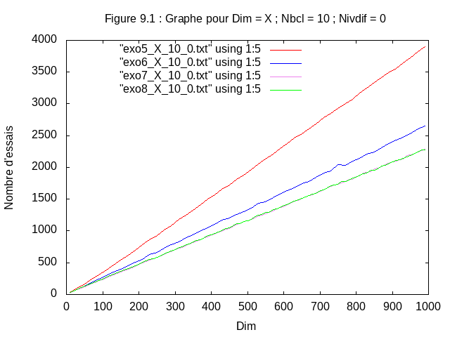
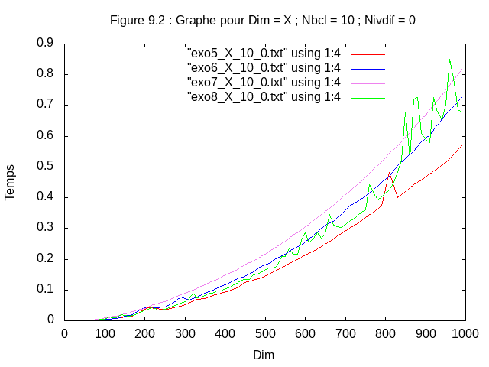
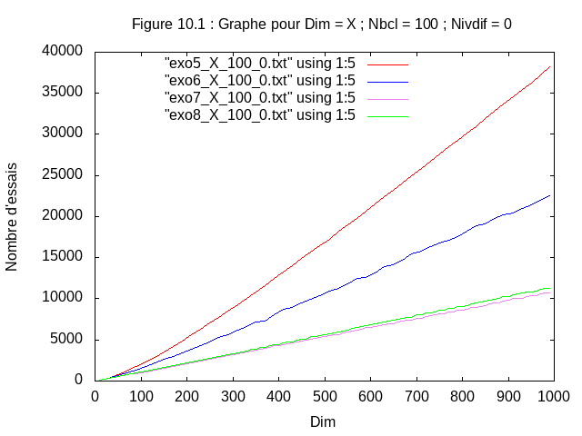
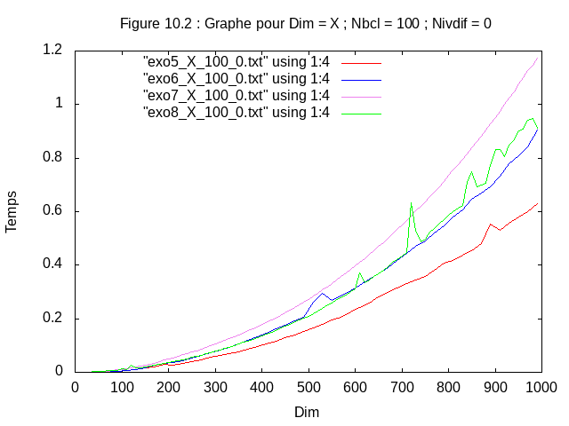
Sur la figure 9.1 et la figure 10.1, nous voyons que le nombre d’essais varie d’une façon qui semble linéaire (une droite) peu importe l’exercice. La différence entre ces courbes est au niveau du coefficient directeur de ces droites : elle est due aux différentes stratégies utilisées.
Nous voyons que peu important le nombre de couleur, la stratégie de l’exercice 5 a le plus d’essais à son compteur. On pourrait définir cette stratégie comme relativement « bête » par rapport aux autres exercices car elle n’exploite pas son potentiel maximum. Elle applique bordure_max_graphe à partir d’une bordure qui est presque vide. Contrairement à l’exercice 6, qui exploite un peu plus cette stratégie de bordure_max_graphe en parcourant d’abord la diagonale pour agrandir la bordure, ce qui donne un nombre d’essais se plaçant entre l’exercice 5 et les exercices 7 et 8 telle une moyenne des 2 extrêmes. Les stratégies de l’exercice 7 et 8 exploitent encore plus cette bordure grâce aux percées vers des points stratégiques permettant un faible nombre d’essais comparé aux exercices 5 et 6.
Cependant, comme nous le disons depuis le début de ce projet, plus la stratégie est élaborée, plus elle est coûteuse en terme de temps. Nous avons une illustration parfaite sur ces graphes (figures 9.2 et 10.2). Certes la stratégie de l’exercice 5 a le plus d’essais, mais elle reste tout de même la plus rapide. Tandis que l’exercice 7 a le moins d’essais et le plus grand temps. Les exercices 6, 7 et 8 restent tout de même rapides malgré leurs complexités car bien optimisés. On peut relever que l’allure des courbes du temps en fonction des dimensions relève bien de O(dim²).
Nous allons maintenant visualiser les courbes lorsque que nous varions le nombre de couleurs :
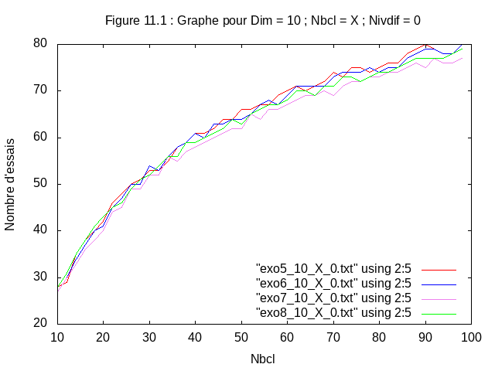
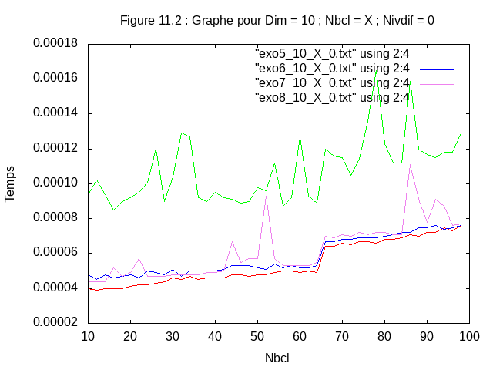
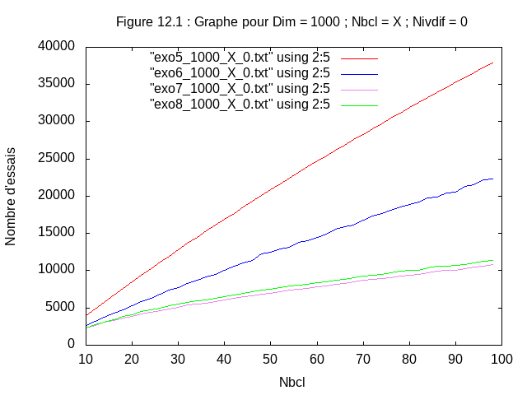
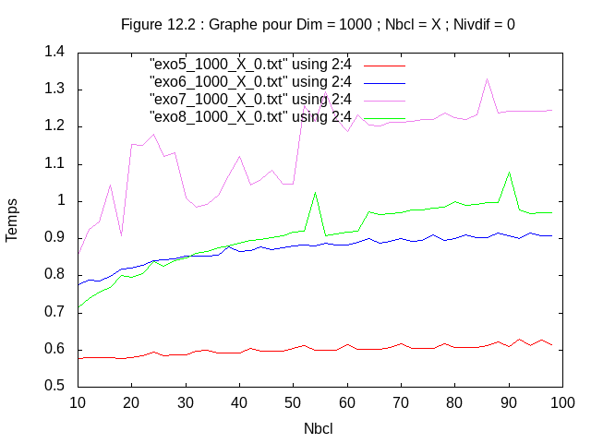
Sur une petite grille de dimension 10 (Figure 11.1), nous remarquons que tout les exercices sont plus ou moins sur un pied d’égalité en terme d’essais puisque les différentes stratégies prennent toutes en compte les sommets et le nombre de case par sommet. Sur une petite grille, les différences d’efficacité sont minimes mais se distinguent de plus en plus que le nombre de couleurs augmente.
Intéressons nous maintenant pour une grande grille de dimension 1000. Nous voyons que, comme pour la variation des dimensions, les quatre stratégies sont assimilables à des droites et encore une fois, l’exercice 5 a le plus d’essais et l’exercice 7 le moins d’essais.
Sur une petite grille (figure 11.2), on voit que les exercices 5, 6 et 7 se « talonnent » fortement avec l’exercice 5 « en tête ». De plus, les courbes des exercices 7 et 8 montrent une stabilité erratique sur petite grille.
Tandis que sur grande grille (figure 12.2), l’écart entre l’exercice 5 et 6 se creuse grandement et surtout la tendance entre l’exercice 7 et 8 s’inverse, avec l’exercice 8 qui devient plus devient plus stable et obtient un temps rivalisant avec celui de l’exercice 6. Cela crée un écart du même importance que celui présent entre les exercices 5 et 6. On remarque que l’exercice 7 reste instable mais moins que sur la petite grille.

b) Difficulté moyenne
Variation de la dimension de la grille :
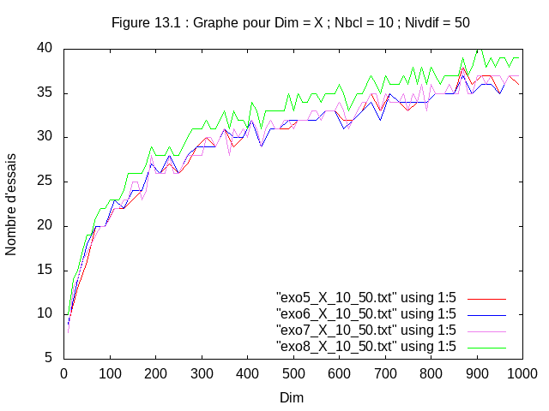
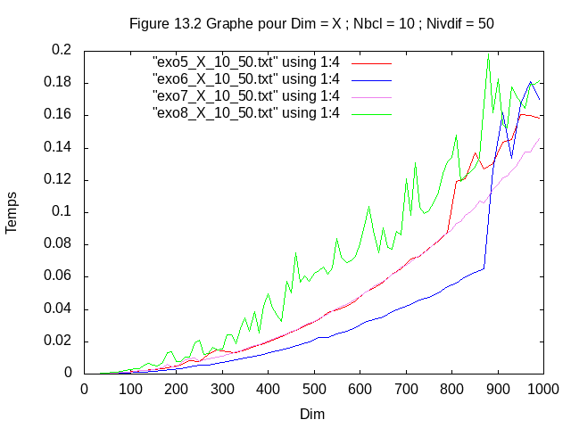
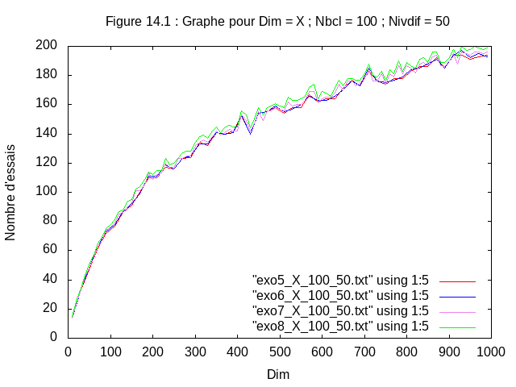
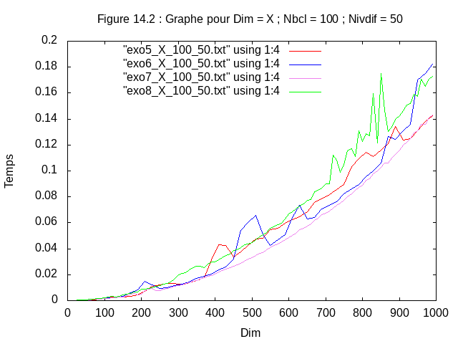
Que ce soit avec un petit ou grand nombre de couleur (figure 13.1 et 14.1), on remarque qu’aucune des fonctions se distinguent réellement sur le nombre d’essais nécessaire, on peut noter que l’exercice 8 semble quand même nécessiter le plus d’essais mais cette distinction est assez minime.
En terme de temps CPU avec un petit nombre couleur (figure 13.2), la fonction 6 effectue un meilleur temps jusqu’à ce que la dimension atteigne environ 900, où suite à une forte consommation de temps CPU elle se mêle aux autres fonctions. On peut voir que après 900, l’exercice 7 devient la meilleur fonction en temps. On peut aussi noter que encore une fois la courbe de la fonction 8 est peu stable.
Alors que sur un plus grand nombre de couleur, l’évolution des courbes est beaucoup plus stables malgré quelques instabilités. De plus, on peut remarquer que sur ce cas-ci une fonction domine les autres contrairement au cas précédent, c’est la fonction 7 qui garde le meilleur temps CPU sur la très grande majorité des dimensions mais son écart aux autres fonctions reste faible tout du long.
Variation du nombre de couleur :
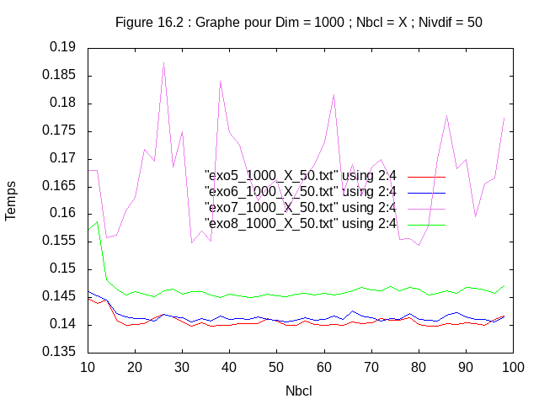
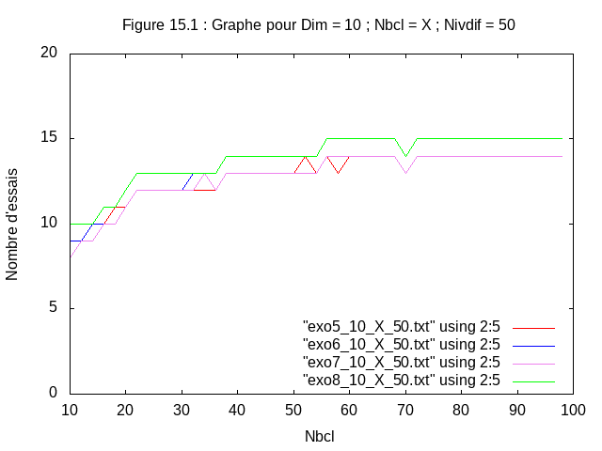
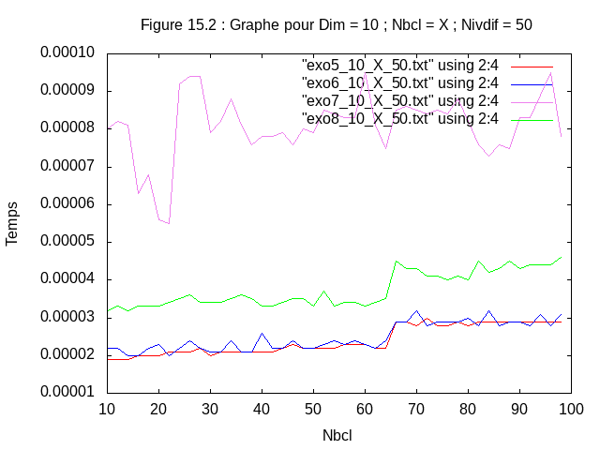
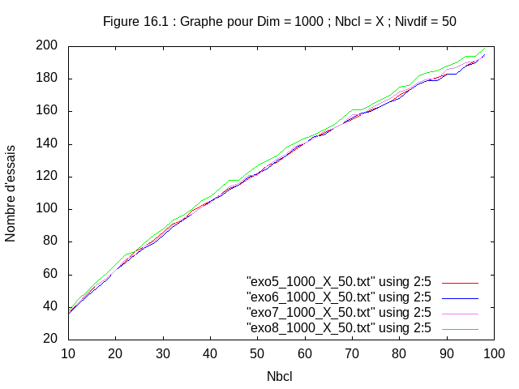
D’après les figures 15.1 et 16.1, les 4 fonctions rivalisent en nombre d’essais que la grille soit grande ou petite avec une tendance de la fonction 8 a être la moins efficace.
Pour le temps CPU, en étudiant les graphiques 15.2 et 16.2, on constate que malgré la plus mauvaise efficacité, l’exercice 8 ne possède pas le meilleur. Au lieu de ça, c’est la fonction 7 qui marque le pire temps. Tandis que les fonctions 5 et 6 rivalisent avec la fonction 8 pas très loin.

Conclusion des résultats (Partie 2) :
D’après les graphiques vus précédemment, nous pouvons déduire que le nombre de couleur et la dimension semblent avoir un impact assez important sur l’efficacité des fonctions lorsque la difficulté est haute. Et avec une difficulté moyenne, cet impact se réduit de au fur et à mesure que ces paramètres augmentent.
Nous observons que la dimension de la grille a un impact important sur le temps CPU. Tandis que le nombre de couleurs n’influe presque pas sur le temps CPU nécessaire puisque les courbes de temps en fonction du nombre couleurs sont plus ou moins assimilables à des constantes.
Nous pouvons également voir que le niveau de difficulté a un impact à considérer. En terme d’essais, nous constatons que les écarts d’efficacités sont grandement réduits entre les fonctions. De même pour le temps CPU, les écarts se réduisent.
Il y a donc une forte influence des paramètres sur l’efficacité et la vitesse des fonctions et surtout sur qu’elle est la meilleure fonction en efficacité ou en vitesse.
En étudiant les données recueillies, nous pouvons d’abord constater qu’il n’y a pas réellement de fonction qui se distingue des autres au point d’être la meilleure en efficacité et en temps. En revanche, en ne prenant qu’un seul des 2 en compte, nous sommes à même de déterminé un classement.
En terme de vitesse, nous observons que sur la majorité des cas étudiés, il y a une tendance de la part des fonctions 5 et 6 à être les plus rapides, bien que sur certains cas elles se fassent devancer. Mais il est important de prendre en considération les ordres de grandeurs des valeurs qui sont équivalents d’une fonction à l’autre sur un cas donné.
Tandis qu’en terme d’efficacité, c’est les fonctions 7 et 8 qui semblent dominer les 2 autres fonctions.
Pour conclure sur les structures et stratégies utilisées dans les différentes fonctions, nous pouvons voir que la stratégie de récupérer le plus de case d’une couleur en un coup (ex5) est très rapide par rapport à une approche plus stratégique mais que cela est très coûteux en nombre de coup.
Tandis que les 3 approches plus stratégiques réduisent le nombre d’essais nécessaire comme la fonction utilisant la stratégie de couper la grille en deux (ex6) qui apporte une bonne moyenne en vitesse et efficacité. Alors les fonctions se concentrant d’abord sur des points stratégiques (ex7 et ex8) gagnent en efficacité tout en conservant une vitesse très respectable.

III) Comparaison des deux parties
Nous allons maintenant comparer tous les fonctions à l’aide d’un tableau montrant les moyennes (sur 20 tests) de performances (efficacité et temps) des différentes fonctions du projet.

Nous pouvons déjà noter que la fonction 2 met trop de temps à se finir pour les dimensions de 1000, nous n’avons donc pas pu recueillir de données précises.
Avec un coup d’œil rapide, nous pouvons voir directement que les 2 premières fonctions sont les plus inadéquates que ça soit en efficacité ou en vitesse, cela est due à la stratégie employée qui est bien trop rustique. Nous remarquons aussi que en terme de nombre d’essais nécessaire à la victoire, les meilleures efficacités sont attribuées aux fonctions de la Partie 2 tandis que celles de la Partie 1 sont les moins efficaces. De plus, il est facile de voir que les fonctions fournissent une meilleure performance sur la difficulté moyenne.
En comparant les 2 fonctions les plus rapides toutes parties confondues (ex3 et ex5), ce sont les 2 fonctions utilisant peu de stratégie et peu de structure qui. Elles ont d’ailleurs la même forme de stratégie, qui est de regarder la bordure pour déterminer la couleur à adopter, mais la fonction 5 incorpore la structure des sommets permettant de connaître le nombre de sommets de couleurs dans sa bordure et surtout le nombre de cases par sommet. Cette structure lui permet de devenir grandement plus efficace que la fonction 3 mais c’est au prix d’une très légère perte de vitesse, cette dernière permet à la fonction 3 d’être la fonction la plus rapide des 2 parties.
En observant les ordres de grandeurs, nous remarquons que les fonctions 6, 7 et 8 ont une vitesse du même ordre de grandeur que celle de la fonction 3 à ±10¹ près, ce qui montre une très bonne optimisation de ces fonctions malgré leurs structures complexes et l’utilisation de fonction coûteuse en temps (plus_court_chemin, ...).
Nous constatons aussi que les fonctions 7 et 8 sont indubitablement les fonctions les plus efficaces du projet.
En prenant en compte les 2 paramètres (efficacité et vitesse), nous pouvons conclure que les meilleures fonctions du projet sont les fonctions 7 et 8 car ce sont les fonctions les plus efficaces en plus de d’apporter une vitesse proche de celle de la fonction 3 (la fonction la plus rapide du projet). Malgré leurs structures et tactiques complexes, elles apportent les performances les plus régulières sur tous les différents cas testés. Et si l’on souhaite de la vitesse pure sans efficacité, la fonction 3 est la meilleure du projet
Cela démontre qu’il est possible de gagner de l’efficacité sans perdre énormément de la vitesse d’exécution grâce à une bonne optimisation des fonctions et des structures permettant un gain de temps plus ou moins égal à la perte de temps engendrée par la complexification.

Ouverture
Nous avons pu voir différentes structures et stratégies, il serait maintenant intéressant de pousser encore plus loin les stratégies et structures vues et d’en trouver de nouvelles à utiliser pour possiblement une meilleure optimisation.

